1) Удаленное подключение к Linux по ssh

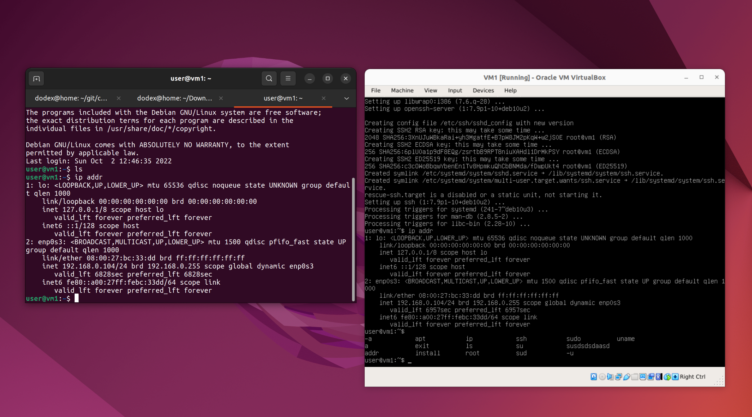

2)Безопасная аутентификация в Linux

Редактирование конфиг /etc/ssh/sshd_config (./userdata)

PermitRootLogin no – запрет логина по ssh из под root

PasswordAuthentication no – запрет логина по pass.

Добавили autorized_keys с хоста подключения

pubkeyс хоста поместили в ~/.ssh

3)IPTABLES

Блокировка по протоколу “tcp” INPUT

iptables -A INPUT -p tcp -j DROP

Отдельный IP

Iptables –A INPUT –s 76.23.12.11 –j DROP

